Комплект оценочных материалов по дисциплине
ОП.06 Информационные технологии в профессиональной деятельности
23.02.07 Техническое обслуживание и ремонт двигателей, систем и агрегатов автомобилей

Задания закрытого типа
Задания закрытого типа на выбор правильного ответа

Выберите один правильный ответ

1. Как называется эта панель в КОМПАС?
а) геометрия;
б) обозначение;
в) размеры.

Правильный ответ: А
Компетенции (индикаторы): ОК 9, ПК 6.2

2. К какой из типов программ относится MS Office:
а) текстовый редактор;
б) табличный процессор;
в) операционная система;
г) пакет прикладных программ.

Правильный ответ: Г
Компетенции (индикаторы): ПК 5.1, ПК 5.2, ПК 5.4, ПК 6.2, ПК 6.4.

3. Прикладные программы – это:
а) программы, которые выполняют различные вспомогательные функции;
б) программы, которые обеспечивают выполнение необходимых пользователям работ;
в) системы, обеспечивающие создание новых программ для компьютера;
г) программы, расширяющие возможности DOS по управлению устройствами ввода-вывода.

Правильный ответ: Б
Компетенции (индикаторы): ОК 9, ПК 5.1, ПК 5.2, ПК 6.2, ПК 6.4.

4. Чему будет равно значение ячейки С1, если в нее ввести формулу =А1+B1:
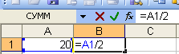
а) 20;
б) 15;
в) 30;
г) 10

Правильный ответ: В
Компетенции (индикаторы): ПК 5.1, ПК 5.2, ПК 6.2, ПК 6.4

Задания закрытого типа на установление соответствия

Установите правильное соответствие. Каждому элементу левого столбца соответствует только один элемент правого столбца

1. Сопоставьте операцию редактирования и сочетание клавиш, с помощью которых она выполняется:
Команда в MS Office  - Копирование текста  - Вырезание текста  - Отмена действия  - Повтор действия  - Вставка текста из буфера обмена | Сочетание клавиш  а) Ctrl + V  б) Ctrl + С  в) Ctrl + X  г) Ctrl + Z  д) Ctrl + Y

Правильный ответ: 1-б; 2-в; 3-г; 4-д; 5-а
Компетенции (индикаторы): ПК 5.1, ПК 5.2, ПК 5.4, ПК 6.1, ПК 6.2, ПК 6.4.
2. Сопоставьте расширение файлов с их видами:
Расширение файлов  - .docx  - .xlsx  - .pptx  - .cdw | Вид файла  А) презентация PowerPoint  Б) файлы чертежей КОМПАС  В) рабочая тетрадь Excel  Г) документ Word
Правильный ответ:
1-Г, 2-В, 3-А;4-Б
Компетенции (индикаторы): ПК 5.1, ПК 5.2, ПК 5.4, ПК 6.1, ПК 6.2, ПК 6.4.
3. Соотнесите каждую математическую формулу с её корректной записью в программе MS Excel, учитывая стандартные правила синтаксиса Excel. В каждой формуле переменные a, b, c, d соответствуют значениям в ячейках A1, B1, C1, D1 соответственно.
Математическая формула: | Запись в MS Excel:
1. $\frac{a+b}{c-d}$  2. $a^{2}-b^{2}+2cd$  3. $\sqrt{\frac{a∙b}{c+d}}$  4. $\frac{a}{b}+\frac{c}{d}$  5. $2\left(a+b\right)-c^{2}+d^{2}$ | A.`=(A1/B1) + (C1/D1)`  Б. `=SQRT((A1*B1)/(C1+D1))`  В. `=2*(A1+B1) – (C1^2) – (D1^2)`  Г. `=(A1+B1)/(C1- D1)  Д. `=(A1^2) - (B1^2) + (2*C1*D1)

Правильный ответ:
1 – Г, 2 – Д, 3 – Б, 4 – А, 5 – В
Компетенции (индикаторы): ПК 5.1, ПК 5.2, ПК 6.2, ПК 6.4.

Задания закрытого типа на установление правильной последовательности

Установите правильную последовательность. Запишите правильную последовательность букв слева направо

1. Чтобы пронумеровать страницы документа в MS Word автоматически, нужно:
А. Найти подраздел «Номер страницы».
Б. Перейти во вкладку «Вставка»
В. Закрыть появившееся окно колонтитулов, один раз нажав левой клавишей мыши по соответствующей кнопке.
Г. Отметить подходящее расположение номеров: вверху, внизу, на полях или в том месте, где сейчас стоит курсор.

Правильный ответ: Б, А, Г, В
Компетенции (индикаторы): ПК 5.1, ПК 5.4, ПК 6.2, ПК 6.4.

2. Вы – специалист по техническому обслуживанию и ремонту автотранспорта. Вам необходимо найти актуальную и достоверную информацию о неисправности электрического усилителя руля (ЭУР) на автомобиле Hyundai Solaris 2015 года выпуска, который имеет пробег 150 000 км. Клиент жалуется на периодические отказы ЭУР и характерный стук в рулевой колонке.
Установите правильную последовательность ваших действий по поиску информации в сети Интернет, начиная от определения задачи и заканчивая оценкой полученных данных.

А. Изучить найденные результаты, отдавая предпочтение официальным бюллетеням производителя (TSB), крупным авторизованным сервисным порталам и активно модерируемым профильным форумам, а также использовать онлайн-переводчики для иноязычных источников.
Б. Сформулировать первоначальные поисковые запросы, используя ключевые слова: "Hyundai Solaris 2015 ЭУР неисправность", "Hyundai Solaris 1.6 ЭУР стук", "Hyundai Solaris electric power steering fault".
В. Проанализировать информацию, сопоставить выявленные типовые проблемы (например, износ карданчика, неисправность датчика момента, сбой ЭБУ ЭУР) с симптомами автомобиля клиента и разработать план дальнейшей диагностики.
Г. Уточнить поисковые запросы, добавляя специальные операторы (например, "Hyundai Solaris ЭУР TSB", "Hyundai Solaris ЭУР ремонт своими руками -видео", "Hyundai Solaris 2015 electric power steering fix forum"), или конкретизируя пробег, чтобы отфильтровать нерелевантные или устаревшие данные.
Д. Оценить достоверность и актуальность информации, проверив даты публикаций, репутацию источников и наличие множественных подтверждений одной и той же информации.

Правильный ответ: Б, Г, А, Д, В
Компетенции (индикаторы): ОК 2., ПК 5.4, ПК 6.1.

3. Вы – специалист по техническому обслуживанию и ремонту автотранспорта. Вам необходимо спроектировать простую крепежную деталь (например, кронштейн или адаптер) для нестандартного крепления вспомогательного оборудования, а затем создать на нее чертеж для изготовления в мастерской.
Установите правильную последовательность действий по созданию трехмерной модели и её чертежа в программном комплексе КОМПАС-3D.

Последовательность действий:
А. Создание эскиза детали на выбранной плоскости, применение размеров и геометрических зависимостей для определения формы основного элемента.
Б. Построение трехмерной объемной модели путем выдавливания эскиза или добавления других элементов (отверстий, скруглений, вырезов) для придания детали окончательной формы.
В. Запуск программы КОМПАС-3D и выбор создания нового документа типа "Деталь".
Г. Создание нового документа типа "Чертеж", вставка проекций (видов) трехмерной модели, нанесение необходимых размеров, обозначений и заполнение основной надписи.
Д. Сохранение файлов трехмерной модели и чертежа в указанной директории с присвоением им соответствующих имен.

Правильный ответ:
В А Б Г Д
Компетенции (индикаторы): ОК 2, ПК 5.1, ПК 5.4, ПК 6.1, ПК 6.4.

Задания открытого типа

Задания открытого типа на дополнение

Напишите пропущенное слово (словосочетание)

1. Компьютерное программное обеспечение, с помощью которого операционная система получает доступ к аппаратному обеспечению некоторого устройства – это _______________

Правильный ответ: драйверы
Компетенции (индикаторы): ОК 9, ПК 6.4

2. Для построения с помощью компьютера сложных чертежей в системах автоматизированного проектирования используют:_______________

Правильный ответ: плоттер
Компетенции (индикаторы): ОК 9, ПК 6.2

3. Маркер автозаполнения (черный крестик) появится, если курсор поставить в ____________________ угол ячейки.

Правильный ответ: в нижний правый
Компетенции (индикаторы): ПК 5.1, ПК 5.2, ПК 6.2, ПК 6.4

4. Основной структурный элемент таблицы – это____________

Правильный ответ: ячейка
Компетенции (индикаторы): ПК 5.1, ПК 5.2, ПК 5.4, ПК 6.2, ПК 6.4

Задания открытого типа с кратким свободным ответом

Дайте краткий ответ на вопрос
1. Дайте определение понятию «ссылка» в MS Word
Правильный ответ:
Ссылка: это текст, который при нажатии на него перенаправляет к другому элементу. Это место может быть: другой частью того же документа; другим документом; веб-сайтом.
Компетенции (индикаторы): ОК 2, ОК 9, ПК 5.1, ПК 5.4, ПК 6.1, ПК 6.2, ПК 6.4

2. Какие вы знаете виды привязок в графическом редакторе «КОМПАС»
Правильный ответ: Глобальные и локальные.
Компетенции (индикаторы): ОК 9, ПК 6.2

3. Запишите, какой вид в электронной таблице MS Excel имеет выражение 5(A2+C3):3(2B2-3D3).
Правильный ответ: 5*(A2+C3)/(3*(2*B2-3*D3))
Компетенции (индикаторы): ПК 5.1, ПК 5.2, ПК 6.2, ПК 6.4

Задания открытого типа с развернутым ответом
- Выполните чертёж в графическом редакторе КОМПАС с постановкой размеров
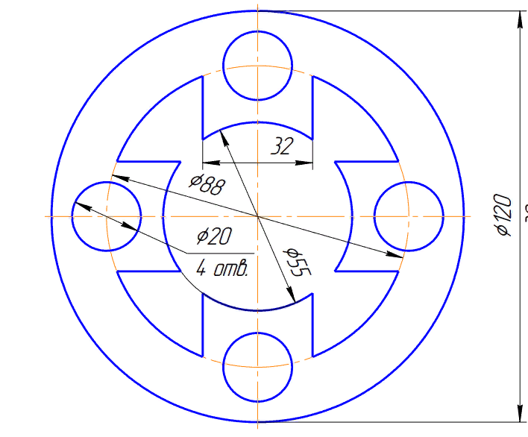
Время выполнения – 25 мин.
Критерии оценивания: чертёж должен по внешнему виду и размерам соответствовать представленному в задании.
Компетенции (индикаторы): ОК 9, ПК 5.4, ПК 6.2

2. Постройте таблицу в Excel, выполните необходимые вычисления.
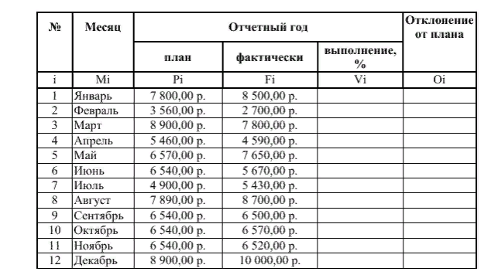
Время выполнения – 25 мин.
Критерии оценивания: построение таблицы в редакторе Excel, вычисление сделаны с помощью редактора формул Excel в полном объёме.
Компетенции (индикаторы): ОК 9, ПК 5.1, ПК 5.2, ПК 6.2, ПК 6.4

3. Согласно заданию по диагностике и ремонту автомобиля заполнить бланк заказ-наряда в текстовом редакторе MS Word

Пустой бланк заказ-наряда

Заказ-наряд №: [Номер заказа] от [Дата]
Время приёма: [Время]

Автосервис «[Название автосервиса]»
Адрес: [Адрес автосервиса]
Телефон: [Телефон автосервиса]
ИНН: [ИНН автосервиса]

I. Информация о клиенте:
Ф.И.О. клиента: ____________________________________________________
Контактный телефон: _______________________________________________
Адрес электронной почты (по желанию): _______________________________

II. Информация об автомобиле:
Марка, модель: _____________________________________________________
Год выпуска: ______________________________________________________
VIN-номер: ________________________________________________________
Государственный регистрационный знак: ______________________________
Пробег (км): _______________________________________________________

III. Заявленная неисправность / Причина обращения:
__________________________________________________________________
__________________________________________________________________
__________________________________________________________________

IV. Состояние автомобиля при приёме (видимые повреждения, комплектность):
__________________________________________________________________
__________________________________________________________________
__________________________________________________________________
(Повреждения кузова/салона/дисков, уровень топлива, наличие домкрата, ключа и т.д.)

V. Согласованные работы и услуги:
№ | Наименование работ/услуг | Нормо-час | Количество н/ч | Стоимость 1 н/ч (руб.) | Сумма (руб.)
1
2
3
4
ИТОГО по работам:

VI. Используемые запасные части и материалы:
№ | Наименование запчасти/материала | Код/Артикул | Ед. изм. | Количество | Цена за ед. (руб.) | Сумма (руб.)
1
2
3
4
ИТОГО по запчастям и материалам:

VII. Дополнительные работы и запчасти (согласовано после диагностики):
(Заполняется после проведения диагностики и согласования с клиентом)
№ | Наименование работ/услуг | Запчасти | Нормо-час/ Ед. изм. | Количество | Стоимость (руб.) | Дата и время согласования
1
2
3
4
ИТОГО по дополнительным работам/запчастям:

VIII. Общая стоимость заказа:
ИТОГО к оплате (руб.): ______________________________________________
В том числе НДС (руб.): _____________________________________________ (если применяется)

IX. Условия и гарантии:
Гарантия на выполненные работы составляет [Срок]

Задание по диагностике и ремонту автомобиля
Ситуация:
В автосервис "Гардарика Авто" обратился клиент Иванов Пётр Сергеевич с автомобилем Hyundai Solaris, 2013 года выпуска, VIN-номер X9K... (произвольный), гос. номер А123ВС/199, пробег 155 450 км.

Жалоба клиента: "Горит индикатор "Check Engine", двигатель иногда троит на холостом ходу, особенно после запуска, и стал потреблять больше топлива. Это происходит уже около недели."

Задача:
Как мастер-приемщик автосервиса, вам необходимо:
1. Принять автомобиль, зафиксировать его состояние и жалобу клиента.
2. Организовать первичную компьютерную диагностику.
3. По результатам диагностики:
Механик обнаружил ошибки: P0301 (Пропуски зажигания в 1-м цилиндре) и P0171 (Бедная смесь, Банк 1).
Визуальный осмотр свечей показал сильное нагарообразование на свече 1-го цилиндра.
После замены свечи 1-го цилиндра и перестановки катушки зажигания (чтобы исключить её неисправность) проблема не ушла.
Дальнейшая диагностика топливной системы показала неисправность топливной форсунки 1-го цилиндра (частичное засорение/неправильный распыл).
Дополнительно: В процессе осмотра автомобиля механик обнаружил сильный износ передних тормозных колодок (менее 20% остатка), что требует скорой замены. Мастер-приемщик успешно связался с клиентом по телефону в 13:00 15.05.2024 и получил устное согласие на замену передних тормозных колодок.

Требуемые работы и детали:
Компьютерная диагностика (чтение ошибок, анализ параметров).
Диагностика системы зажигания/топливной системы (проверка свечей, катушек, форсунок).
Замена топливной форсунки №1.
Замена свечи зажигания №1 (так как она была сильно загрязнена).
Замена передних тормозных колодок (по согласованию с клиентом).

Нормативы и цены:
Нормо-час (н/ч) на все работы: 1200 руб./н/ч.
Компьютерная диагностика: 1.0 н/ч
Диагностика системы зажигания/топливной системы: 1.5 н/ч
Замена топливной форсунки (1 шт.): 1.2 н/ч
Замена свечи зажигания (1 шт.): 0.3 н/ч
Замена передних тормозных колодок (комплект): 1.0 н/ч

Стоимость запчастей (с учетом наценки сервиса):
Форсунка топливная (1 шт.): 4500 руб.
Свеча зажигания (1 шт.): 350 руб.
Колодки тормозные передние (комплект): 2500 руб.

Время выполнения – 30 мин.
Критерии оценивания: ответ должен содержательно соответствовать ожидаемому результату.
Пример правильного заполнения заказ-наряда:

Заказ-наряд №: 2024/05/15-001 от 15.05.2024
Время приёма: 10:30

Автосервис «Гардарика Авто»
Адрес: г. Москва, ул. Автомобильная, д. 15
Телефон: +7 (495) 123-45-67
ИНН: 7700123456

I. Информация о клиенте:
Ф.И.О. клиента: Иванов Пётр Сергеевич
Контактный телефон: +7 (903) 123-45-67
Адрес электронной почты (по желанию): petrov.ivanov@example.com

II. Информация об автомобиле:
Марка, модель: Hyundai Solaris
Год выпуска: 2013
VIN-номер: X9K... (произвольный)
Государственный регистрационный знак: А123ВС/199
Пробег (км): 155 450

III. Заявленная неисправность / Причина обращения:
Горит индикатор "Check Engine", двигатель иногда троит на холостом ходу, особенно после запуска, и стал потреблять больше топлива.

IV. Состояние автомобиля при приёме (видимые повреждения, комплектность):
Царапина на заднем правом крыле (до 5 см). Незначительные сколы ЛКП на капоте. Уровень топлива 1/2 бака. Комплектность стандартная.

V. Согласованные работы и услуги:
№ | Наименование работ/услуг | Нормо-час | Количество н/ч | Стоимость 1 н/ч (руб.) | Сумма (руб.)
1 | Диагностика компьютерная (чтение ошибок, анализ параметров) | 1.0 | 1.0 | 1200 | 1200.00
2 | Диагностика системы зажигания/топливной системы | 1.5 | 1.5 | 1200 | 1800.00
3 | Замена топливной форсунки №1 | 1.2 | 1.2 | 1200 | 1440.00
4 | Замена свечи зажигания №1 | 0.3 | 0.3 | 1200 | 360.00
ИТОГО по работам: |  |  | 4.0 |  | 4800.00

VI. Используемые запасные части и материалы:
№ | Наименование запчасти/материала | Код/Артикул | Ед. изм. | Количество | Цена за ед. (руб.) | Сумма (руб.)
1 | Форсунка топливная | 35310-2B130 | шт. | 1 | 4500 | 4500.00
2 | Свеча зажигания | 18855-10080 | шт. | 1 | 350 | 350.00
3
4
ИТОГО по запчастям и материалам: |  |  |  |  |  | 4850.00

VII. Дополнительные работы и запчасти (согласовано после диагностики):
(Заполняется после проведения диагностики и согласования с клиентом)
№ | Наименование работ/услуг | Запчасти | Нормо-час/ Ед. изм. | Количество | Стоимость (руб.) | Дата и время согласования
1 | Замена передних тормозных колодок |  | 1.0 н/ч | 1.0 | 1200 | 15.05.2024 13:00
2 |  | Колодки тормозные передние комплект | шт. | 1 | 2500 | 15.05.2024 13:00
3
4
ИТОГО по дополнительным работам/запчастям:

VIII. Общая стоимость заказа:
ИТОГО к оплате (руб.): 13350.00 (4800 работы + 4850 запчасти + 3700 доп. работы/запчасти)
В том числе НДС (руб.): 2225.00 (если применяется, 20%)

IX. Условия и гарантии:
Гарантия на выполненные работы составляет 6 месяцев или 10 000 км пробега.
Гарантия на запасные части соответствует гарантии производителя.
Клиент обязуется забрать автомобиль в течение 3 дней с момента уведомления о готовности. В противном случае может взиматься плата за хранение.

X. Подписи:

Мастер-приемщик: _ подпись _ / Иванов Иван Иванович
Заказчик (с условиями согласен, автомобиль на ремонт принят): _подпись_ / Иванов Пётр Сергеевич

Дата и время выдачи автомобиля: 15.05.2024 18:00
Автомобиль выдан, претензий нет: _ подпись_ / Иванов Пётр Сергеевич

Компетенции (индикаторы): ОК 2, ОК 9, ПК 5.1, ПК 5.4, ПК 6.2, ПК 6.4

